БЕРЕГИТЕ АВТОМОБИЛЬ!
По статистике каждый второй пожар в автомобилях происходит из-за замыканий или неисправности электропроводки, а каждый пятый пожар – вызван неисправностями системы подачи топлива, не последнее место в этом списке занимает курение в машине или непосредственной близости от неё.
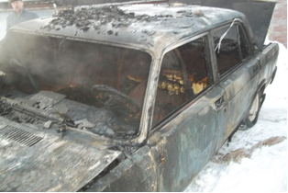 | 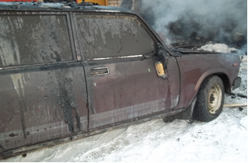
Уважаемые владельцы транспортных средств!
• Своевременно проходите техническое обслуживание Вашего автомобиля;
• Не оставляйте без присмотра личный автомобиль на длительное время, особенно в ночное время;
• Постоянно следите за его исправным состоянием, особенно обращая внимание на электропроводку и системы подачи топлива;
• Тщательно гасите сигареты, выходя из салона;
• В холодный период времени не отогревайте двигатели открытым огнем;
• Не оставляйте в автомобилях включенные электроприборы;
• Не подзаряжайте аккумуляторные батареи непосредственно на транспортном средстве.
Берегите – автомобиль!
Всегда имейте с собой в машине огнетушитель, держите его в легко доступном для себя месте. Как показала практика наиболее эффективными, при тушении загораний в автомобилях, являются углекислотные огнетушители.
Если Ваш автомобиль загорелся - тут же остановитесь, сообщите о возгорание в пожарную охрану (по телефону «01» или «112» с мобильного телефона) или остановите проезжающих и попросите их связаться с пожарной охраной или ГИБДД, возьмите огнетушитель, немного приоткройте капот и направьте огнетушащее вещество в подкапотное пространство. Если огнетушитель не сработал или действие его оказалось не эффективным, для дальнейшего тушения пожара используйте песок и землю. При загорании в салоне автомобиля, по возможности не оставляйте двери и окна открытыми. Тушение пожара необходимо производить через приоткрытую дверь или окно. Открывая дверь автомобиля, прикрывайтесь полотном двери, с целью защиты от возможных выбросов пламени. Если возгорание ликвидировано и есть такая возможность - сорвите провод с клеммы аккумулятора. При разливе бензина необходимо смыть его водой, засыпать придорожным песком, пылью, землей- с целью предотвращения его возгорания.

